|  |  |
| --- | --- |
| 第1章作业 | |
| 姓名 | 潘腾凯 |
| 学号 | 37220232203786 |
| 班级 | 2班 |

第1章

1. 试述数据、数据库、数据管理习题、数据库系统的概念。

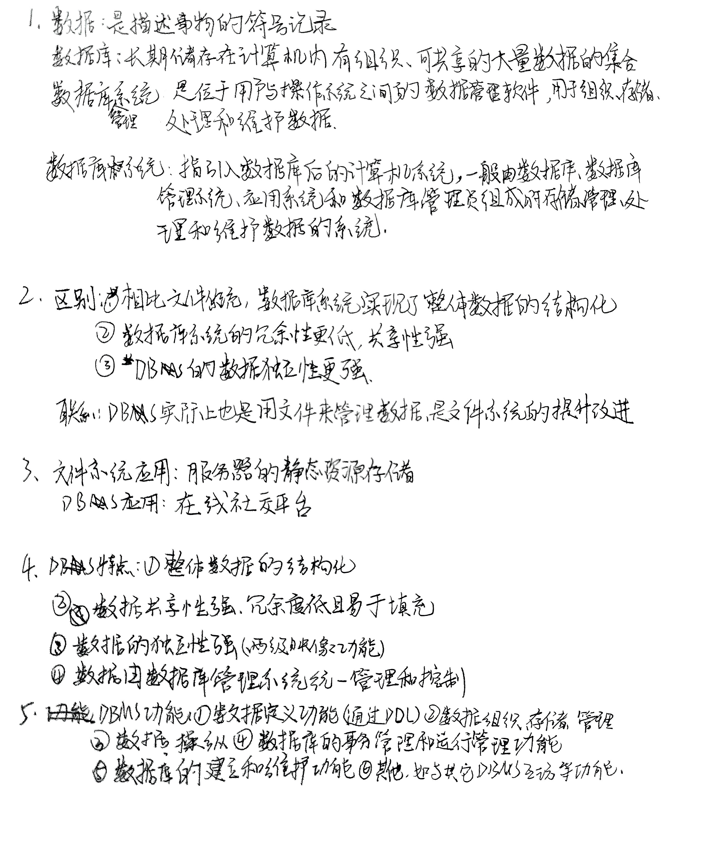

1. 试述文件系统与数据库系统之间的区别和联系



3.分别举出适合用文件系统的应用例子，以及适合用数据库系统的应用例子



4.试述数据库系统的特点



5.数据库管理系统的主要功能有哪些



6.什么是概念模型？试述概念模型的作用

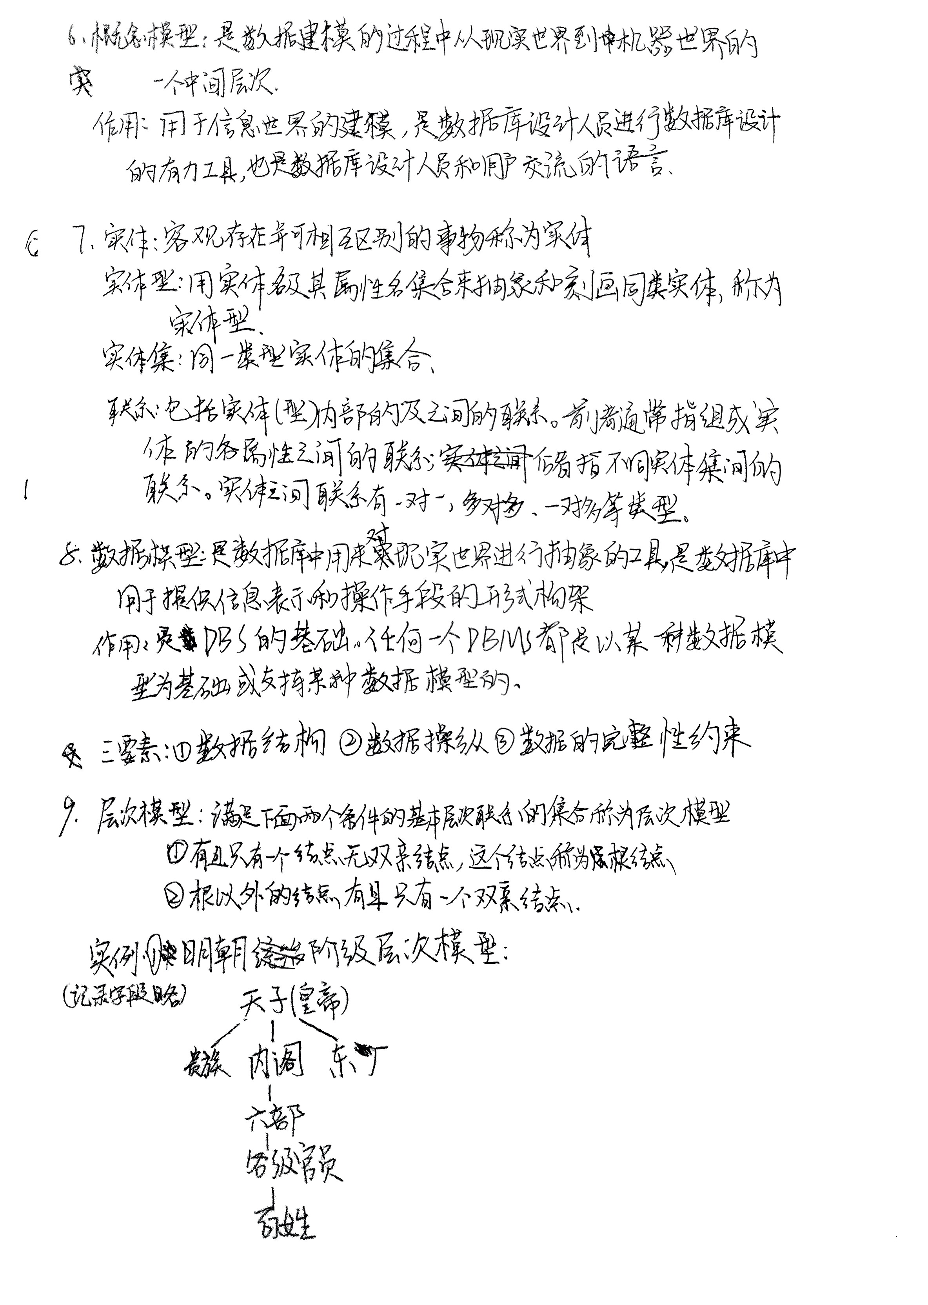

7.定义并解释概念模型中以下术语：



8.试述数据模型概念、作用及其三要素



9.试述层次模型概念，举出三个实例



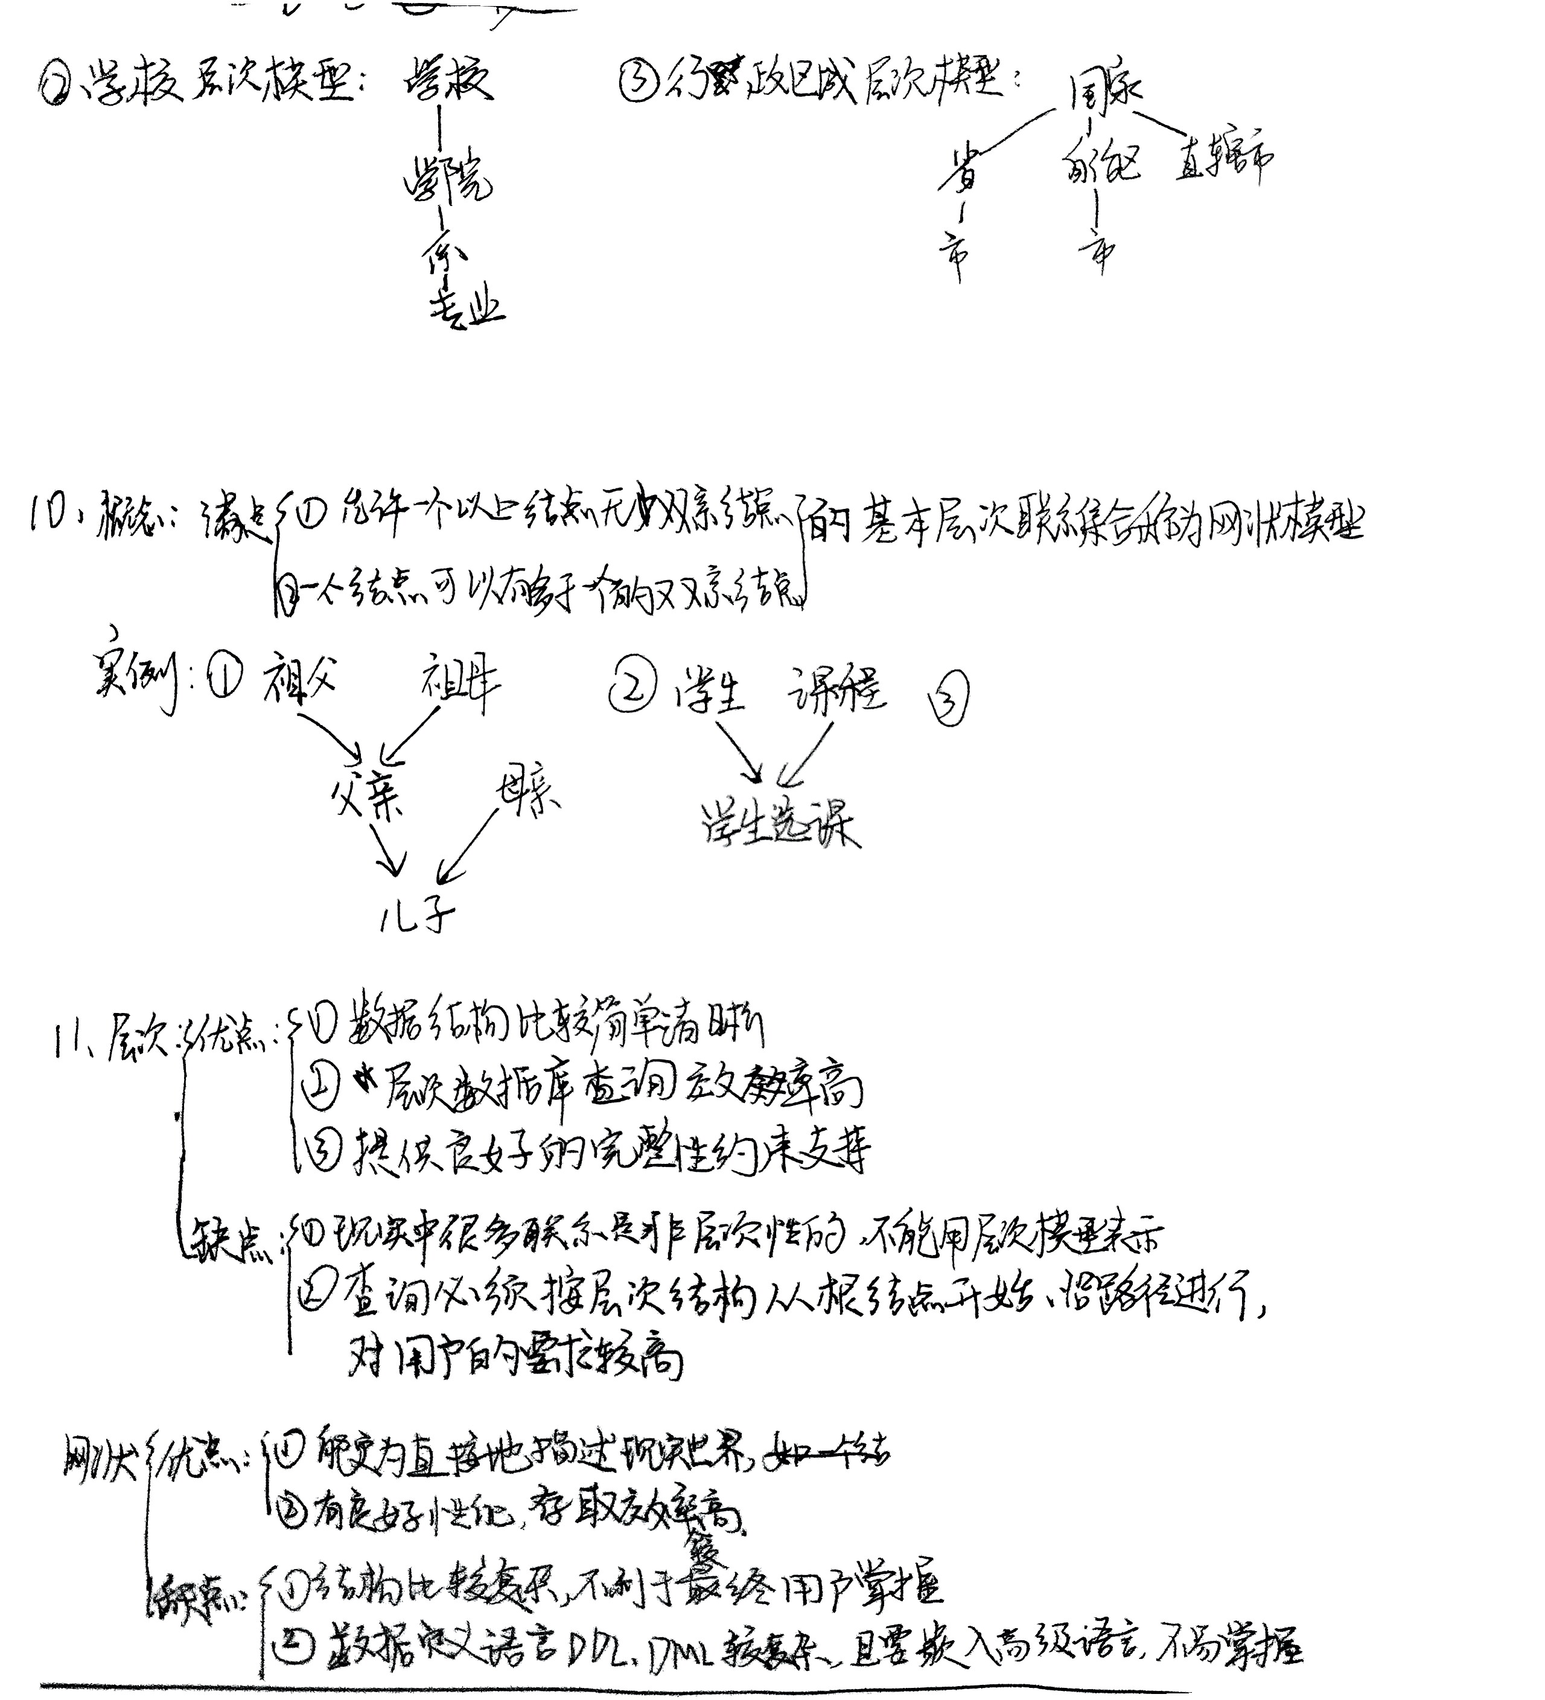

10.试述网状模型概念，举出三个实例



11.试述网状数据库、层次数据库的优缺点



12.试述关系模型的概念，定义并解释以下术语

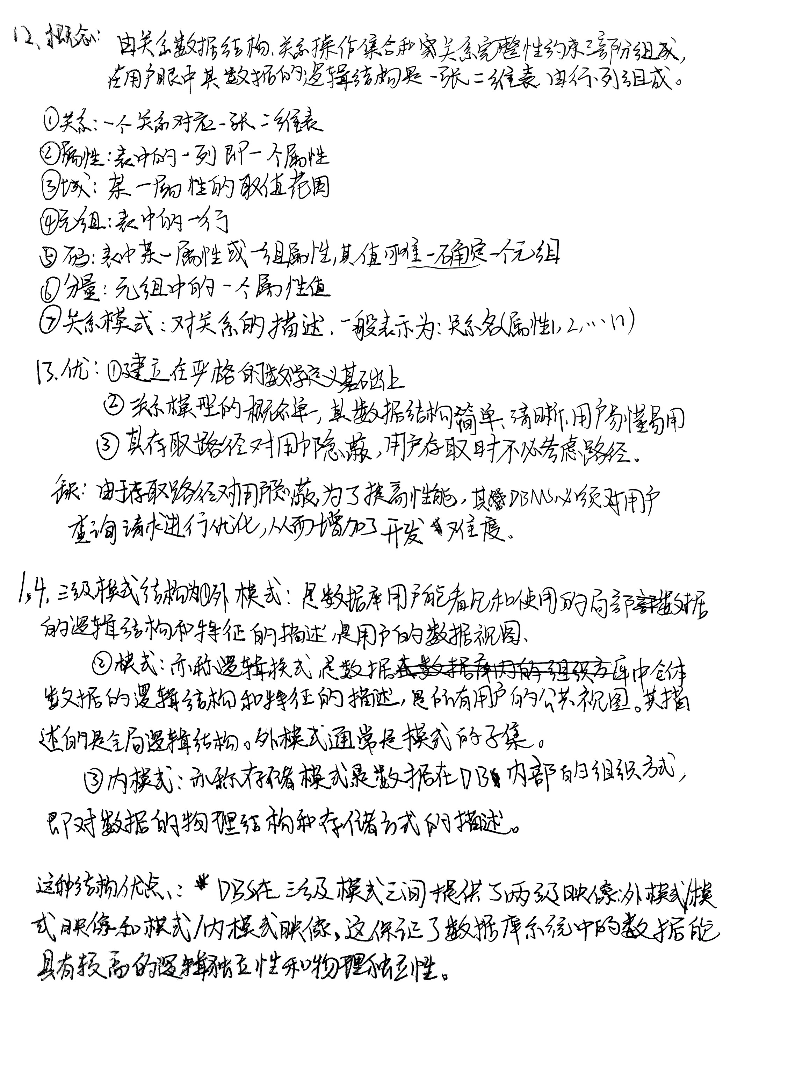

13.试述关系模型的优缺点



14.试述数据库系统的三级模式结构，并说明这种结构的优点是什么



15.试述数据与程序的物理独立性和逻辑独立性。为什么数据库系统具有较强的数据与程序的独立性

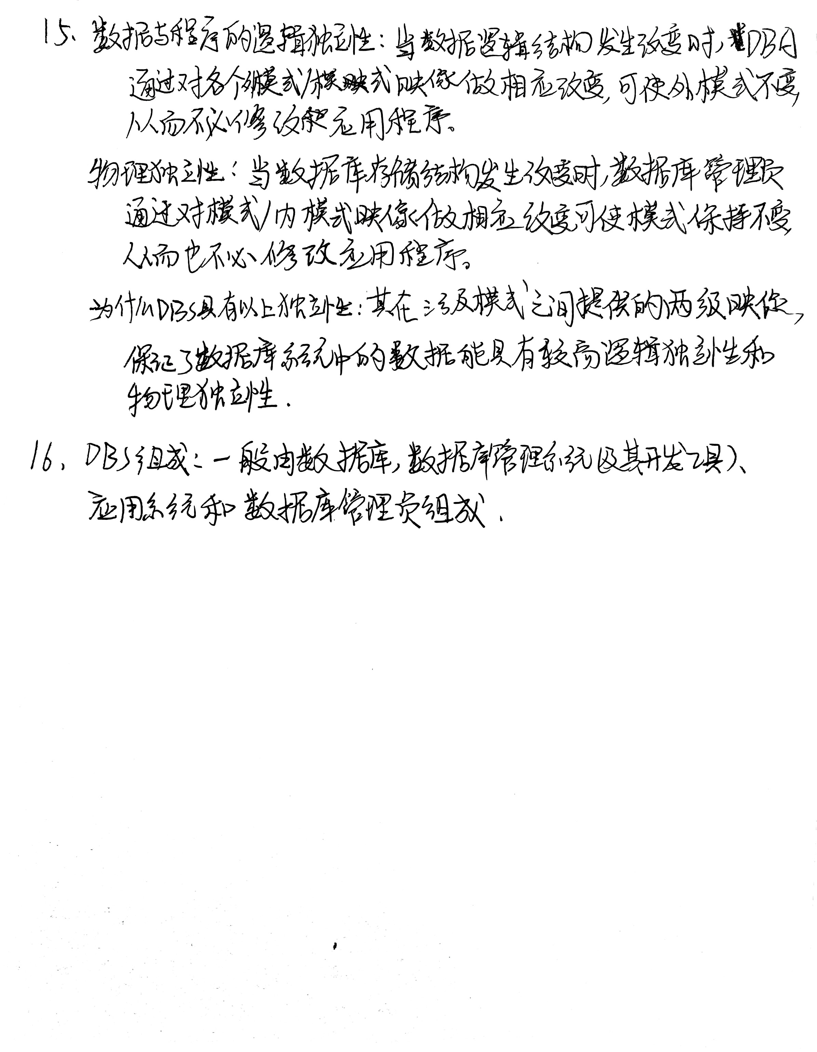

16.试述数据库系统的组成。



这是最后一页，用于贴上手绘

